Curriculum Vitae
Ivanildo de Andrade Francisco

DADOS PESSOAIS:

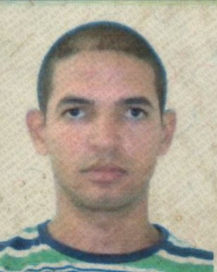
Endereço: Rua Luar de Prata Nº 56 – A
Bairro: Bela Vista
Cidade: Vitória de Santo Antão – PE
Fone: (81) 9- 8869.4007 / 9-7319.8939 / 3526.0948
Data de Nascimento: 24/06/1990
Naturalidade: Vitória de Santo Antão - PE
Nacionalidade: Brasileira
Estado Civil: Solteiro
Filiação: Severino José Francisco
Maria Severina de Andrade Irmã

DOCUMENTAÇÃO:

Completa
Carteira de Habilitação Categoria AE

OBJETIVO:

Participar e prestar um bom serviço, procurando desenvolver e aprender os métodos de trabalhos estabelecidos, cumprir metas, desempenhar-me da melhor maneira possível para crescer profissionalmente e oferecer sempre o melhor para a empresa e seus clientes.

FORMAÇÃO ACADÊMICA

Ensino Médio Completo

CURSOS DE APERFEIÇOAMENTO:

Curso: Vigilante
Entidade: Security Center
Carga Horária: 200h/a

Curso: Informática Básica
Entidade: CID
Período: 6 meses

EXPERIENCIAS PROFISSIONAIS:

Empregador: Logística União – LOCASERV (Prestadora de serviços ao engarrafamento Pitu)
Cargo Ocupado: Ajudante Geral
Período: 01 ano e 06 meses

Empregador: Metal Frio Soluction
Cargo Ocupado: Auxiliar de Produção

Empregador: Prossegur Brasil S/A Transportadora de Valores e Segurança
Cargo Ocupado: Vigilante

